Markdown Slides [ES]

Adolfo Sanz De Diego

Septiembre 2019

Table of Contents

# Acerca de

## ¿Qué es esto?

**MarkdownSlides** es un generador de **slides** Reveal.js y PDF a **partir de ficheros MARKDOWN**, que también genera documentos HTML, EPUB y DOCX.

La idea es que **a partir de un mismo fichero MARKDOWN podamos obtener slides y libros** sin preocuparnos por el estilo, solo por el contenido.

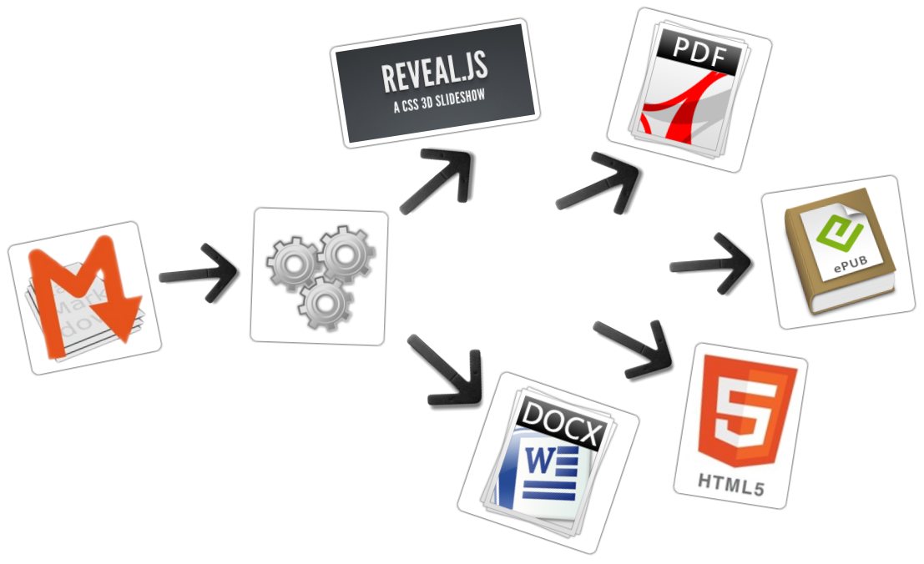

## Ejemplos

A partir de un fichero [MARKDOWN](https://raw.github.com/asanzdiego/markdownslides/master/doc/md/leeme.md) genera:

* [reveal-slides](http://asanzdiego.github.io/markdownslides/doc/export/leeme-reveal-slides.html)
* [reveal-slides-pdf](http://asanzdiego.github.io/markdownslides/doc/export/leeme-reveal-slides.pdf)
* [epub-book](http://asanzdiego.github.io/markdownslides/doc/export/leeme-book.epub)
* [html-book](http://asanzdiego.github.io/markdownslides/doc/export/leeme-book.html)
* [docx-book](http://asanzdiego.github.io/markdownslides/doc/export/leeme-book.docx)

## Colaboradores

* Cesar Seoane: <https://github.com/cesarseoane>
* Rubén Gómez García: <https://github.com/kaneproject>
* Raul Jimenez Ortega: <https://github.com/hhkaos>

## Licencia

* **Este obra está bajo una licencia:**
  + [Creative Commons Reconocimiento-CompartirIgual 3.0](http://creativecommons.org/licenses/by-sa/3.0/es/)
* **El código fuente de los programas están bajo una licencia:**
  + [GPL 3.0](http://www.viti.es/gnu/licenses/gpl.html)

# Instalación

## Dependencias

* Necesita ser instalado:
  + [Pandoc](http://johnmacfarlane.net/pandoc/)
  + [DeckTape](https://github.com/astefanutti/decktape)
* Descargado automáticamente:
  + [Reveal.js](http://lab.hakim.se/reveal-js/#/)

## Requisitos

Por ahora, solo funciona en Linux (y puede que en MacOS).

Puede funcionar con Docker, pero todavía está en pruebas.

## Descarga

[github.com/asanzdiego/markdownslides/archive/master.zip](https://github.com/asanzdiego/markdownslides/archive/master.zip)

## Docker

Su instalación con docker está todavía **en pruebas**.

Cualquier feedback es bienvenido.

### Construir la imagen

Estará en Dockerhub pronto:

$ docker build -t asanzdiego/markdownslides .

### Lanzar el contenedor

Lanzamos el contenedor con la configuración **min**

docker run -it -v ${PWD}/doc:/home/markdownslides/doc \  
 asanzdiego/markdownslides

Cambiando a configuración **med**

docker run -it -v ${PWD}/doc:/home/markdownslides/doc \  
 asanzdiego/markdownslides ./build.sh med doc

Cambiando a configuración **max**

docker run -it -v ${PWD}/doc:/home/markdownslides/doc \  
 asanzdiego/markdownslides ./build.sh max doc

# Manejo

## Creación

Primero **copia la carpeta doc y renombrala a tu gusto**. Esto no es necesario pero te ayuda a organizar tus documentos.

**Crea los ficheros md** que quieras generar en la **carpeta md**. Los ficheros md son ficheros [Markdown](http://es.wikipedia.org/wiki/Markdown), que no son nada más que ficheros de texto plano, con extensión md, y con un marcado ligero (que hay que conocer pero que es muy sencillo).

## Notas

Puedes añadir notas que serán visibles en modo libro o si **pulsas la letra 's' en las slides** mediante **@start-notes** y **@end-notes**.

Esto solo es visible en modo libro o si pulsas 's' en las slides.

Esto solo es visible en modo libro o si pulsas 's' en las slides.

## Niveles

Puedes tener tantos niveles como quieras. Ejemplo:

# Nivel 1 (en slides y libro)  
  
## Nivel 2 (en slides y libro)  
  
### Nivel 3 (en libro pero se queda como nivel 2 en slides)

Pero sólo en los libros. En las slides solo puedes tener 2 niveles.

## Numeración

## Foo Bar

En el libro quedará:

## Foo Bar

## Configuración

Podemos configurar los ficheros que queremos generar desde el fichero **build.properties**

#GENERATION_MODE='min|med|max'  
DEFAULT_GENERATION_MODE='min'  
  
BUILD_REVEAL_SLIDES='min'  
BUILD_REVEAL_SLIDES_PDF='med'  
  
BUILD_HTML_BOOK='max'  
BUILD_DOCX_BOOK='max'  
BUILD_EPUB_BOOK='max'

Podemos configurar también algunas cosas más desde el fichero **build.properties**

CLEAN_LIB_FOLDER='no'  
COPY_IMG_FOLDER='no'  
ZIP_EXPORT_FOLDER='no'  
NUMBER_SECTIONS='yes'  
NUMBER_OFFSET='no'  
CURRENT_NUMBER_OFFSET=1  
REMOVE_MD_TO_BOOK='yes'  
REMOVE_MD_TO_SLIDES='yes'

Podemos configurar también algunas cosas más sobre reveal.js desde el fichero **build.properties**

#THEME='black|white|league|sky|beige|simple|serif|blood|night|moon|solarized'  
REVEAL_JS_THEME='beige'  
REVEAL_JS_SHOW_TITLE_FOOTER='yes'  
REVEAL_JS_DEFAULT_TITLE_FOOTER='yes'  
REVEAL_JS_TITLE_FOOTER="'MarkdownSlides by @asanzdiego :-)'"  
REVEAL_JS_URL='../lib/reveal.js/'  
REVEAL_JS_MENU_URL='../lib/reveal.js-menu/'  
REVEAL_JS_TITLE_FOOTER_URL='../lib/reveal.js-title-footer/'

## Generación

Hay que posicionarse en la carpeta raiz, y ejecutar:

./build.sh [clean] [modo] [carpeta]

* [**clean**] limpia la carpeta **lib** y vuelve a a bajar las dependencias.
* [**modo**] puede tomar los valores: **min, med o máx**.
* [**carpeta**] donde va a buscar los ficheros md. Si no se indica nada convertirá todos los ficheros md de todas las carpetas.

# Releases notes

## Relese 1.0

* Exporta slides a:
  + reveal-slides
  + reveal-slides-pdf
  + beamer-slides
  + deck-slides
* Exporta books a:
  + html-book
  + docx-book
  + odt-book
  + pdf-book
* Añadidos los modos de generación 'min', 'med' y 'max'.
* Descarga automática de librerías externas.

## Relese 2.0

* Exporta slides a:
  + reveal-slides
  + reveal-slides-pdf
  + reveal-slides-online
* Exporta books a:
  + html-book
  + docx-book
  + epub-book
* Deprecated:
  + beamer-slides
  + deck-slides
  + odt-book
  + pdf-book
* Añadido menú gracias a [Raúl Jimenez Ortega](https://github.com/hhkaos)
* Añadido dockerfile gracías a [Rubén Gómez García](https://github.com/kaneproject)
* Limpieza de ficheros zip de las librerías gracias a [Cesar Seoane](https://github.com/cesarseoane)
* Añadido tipo 'online' gracias a [Cesar Seoane](https://github.com/cesarseoane)
* Arreglado fallo imágenes HTTPS gracias a [Cesar Seoane](https://github.com/cesarseoane)
* Carga de librerias 'online' por HTTPS gracias a [Cesar Seoane](https://github.com/cesarseoane)
* Configuración resolución PDF gracias a [Cesar Seoane](https://github.com/cesarseoane)
* Nuevo formato 'epub'.
* Añadido 'bash strict mode'.
* Añadido 'build.properties' para configurar la generación de ficheros.
* Añadido comando 'clean' para limpiar la carpeta lib.
* Descarga de una versión concreta de librería externa.
* Añadidas notas solo visibles en modo libro o si pulsas 's' en las slides.
* Normalización de imágenes en slides.

## Relese 3.0

* Limpieza de código.
* Eliminada la exportación de archivos "deprecated".
* Mejora de la configuración en el fichero build.properties.
* Actualización de las dependencias de [Reveal.js](http://lab.hakim.se/reveal-js/#/).

# Autor

## Adolfo Sanz De Diego

* Empecé **desarrollando aplicaciones web**, hasta que di el salto a la docencia.
* Actualmente soy **Asesor Técnico Docente** en el servicio TIC de la D.G de Infraestructuras y Servicios de la Consejería de Educación, Juventud y Deporte de la Comunidad de Madrid.
* Además colaboro como **formador especializado en tecnologías de desarrollo**.

## Algunos proyectos

*  [Hackathon Lovers](http://hackathonlovers.com): un grupo creado para emprendedores y desarrolladores amantes de los hackathones.
* [Password Manager Generator](http://pasmangen.github.io): un gestor de contraseñas online.
* [MarkdownSlides](https://github.com/asanzdiego/markdownslides): un script para crear slides a partir de ficheros MD.

## ¿Donde encontrarme?

* Mi nick: **asanzdiego**
  + Blog: [asanzdiego.com](http://asanzdiego.com)
  + GitHub: [github.com/asanzdiego](http://github.com/asanzdiego)
  + Twitter: [twitter.com/asanzdiego](http://twitter.com/asanzdiego)
  + LinkedIn: [linkedin.com/in/asanzdiego](http://www.linkedin.com/in/asanzdiego)
  + SlideShare: [slideshare.net/asanzdiego](http://www.slideshare.net/asanzdiego)